6. třída 6.

Vlastnosti kapalin
- voda v kádince:
- jak se liší pevná a kapalná látka? → jednoduše mění tvar → závisí na tvaru nádoby → využíváme tehdy, když chceme, aby se voda dostala do míst. kam se my nedostaneme (mytí, smažení, rozvod krve, míza ...)
- hladina se drží vždy ve vodorovné poloze nezávisle na tvaru nádoby (spojené nádoby – hadicová vodováha, vodojem)
- když padá, mění se její tvar odporem vzduchu (aerodynamický tvar, v beztíži kapka?) - vyzkoušet
- můžeme je přelévat – tekutost

1) Snadno mění svůj tvar (podle tvaru nádoby).

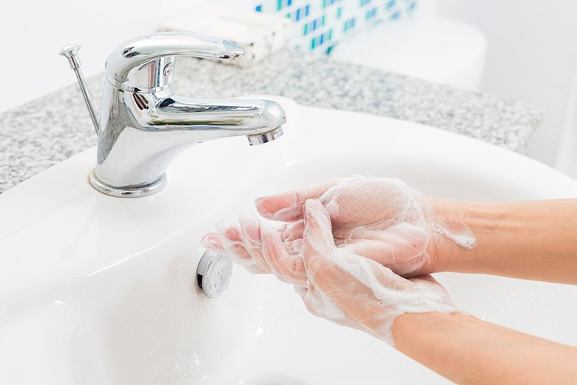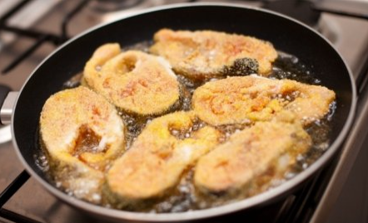
Využití: mytí, smažení, pití, tvar nádoby, krev, míza….

2) Hladina se vždy ustálí ve vodorovné poloze.

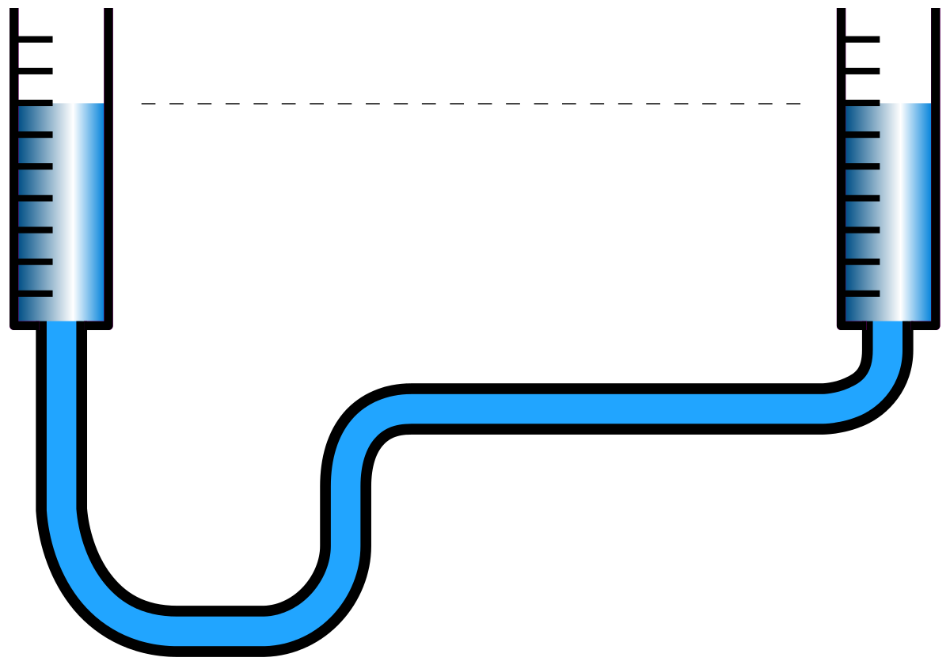 ú.

Využití: hadicová vodováha, stavba pyramid, vodojem

3) Kapaliny můžeme přelévat – jsou tekuté.

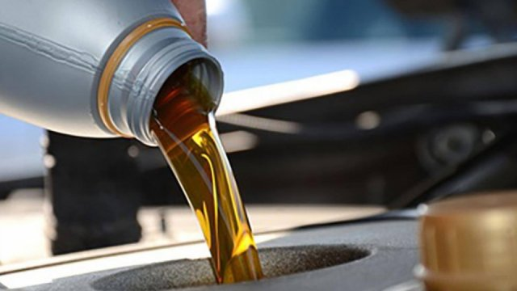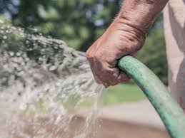
Využití: pití, řeky, potoky, přelévání kapalin

4) Kapaliny jsou nestlačitelné.

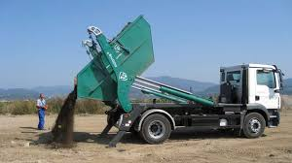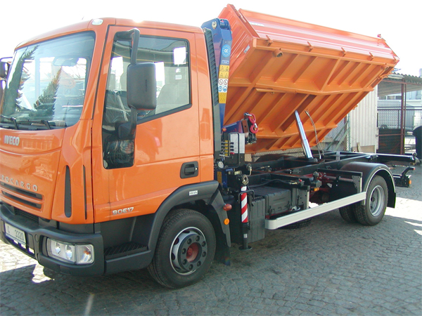
Využití: hydraulická zařízení, kapalinové brzdy

